Bedřich Smetana – Vltava

Děti se seznámí se symfonickou básní Bedřicha Smetany Vltavou. Jeden z úkolů zahrnuje zápis not do notové osnovy. PL seznámí děti také s geografickou polohou řeky Vltavy. Další úkol podněcuje k vyhledávání informací o Bedřichovi Smetanovi, včetně dokreslení jeho portrétu. Pracovní list je určen pro 4.–5. třídu.

- Bedřich Smetana – Vltava
_______________________________________________

- Z videa jste se dozvěděli, že symfonická báseň Vltava připomíná melodii písně „Kočka leze dírou“. Zkuste tuto píseň zapsat do not. Pomůže vám notová osnova. 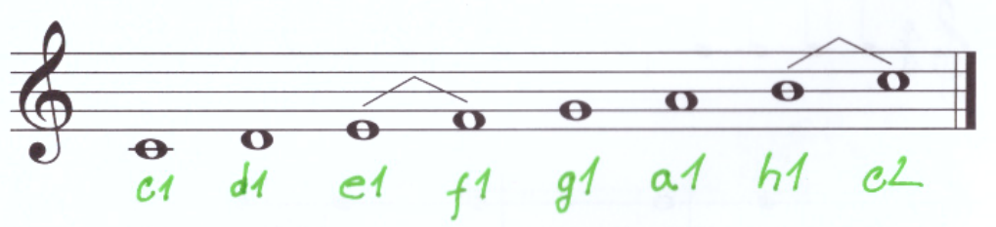
c¹, d¹, e¹, f¹, g¹, g¹, a¹, a¹, g¹, a¹, a¹, g¹, f¹,f¹,f¹,f¹,e¹,e¹,d¹,d¹,g¹,
f¹,f¹,f¹,f¹,e¹,e¹,d¹,d¹,c¹

2) Podívejte se na mapy.cz, kudy protéká řeka Vltava. Zakreslete řeku do slepé mapy.
2) Z videa jste se dozvěděli, že Bedřich Smetana při skládání symfonické básně Vltava již neslyšel. Zkuste si poslechnout poslední část videa, kde zaznívá úryvek Vltavy, a zkuste tuto část jakkoliv během poslechu znázornit – čárami, kresbou, barvami…

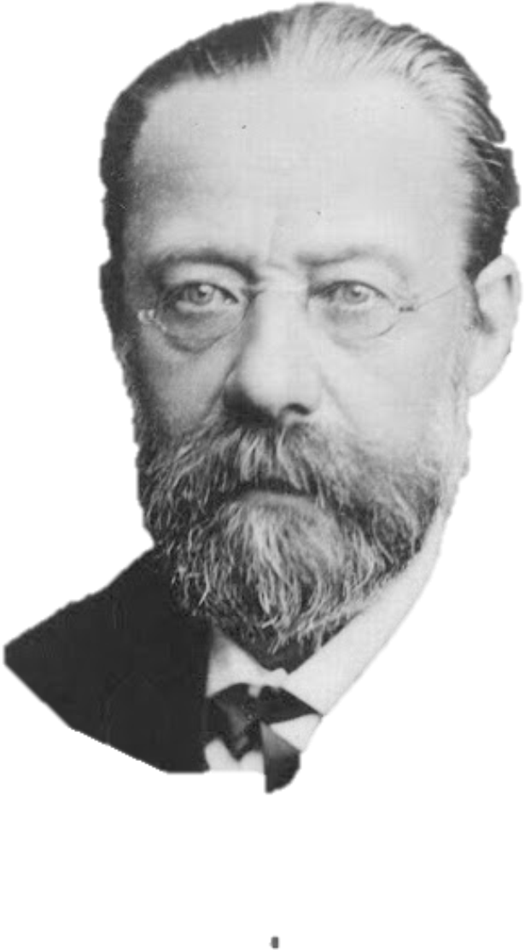3) Prostřednictvím internetu či encyklopedií vyhledejte a zapište pět informací, které vám přijdou zajímavé na životě či díle Bedřicha Smetany. Tyto informace zapište kolem jeho portrétu, který nejprve dokreslete.
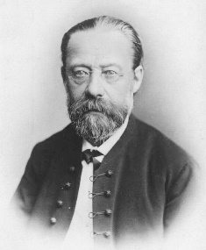

Co jsem se touto aktivitou naučil(a):
………………………………………………………………………………………………………………………………………………………………………………………………………………………………………………………………………………………………………………………………………………………………………
Autor: Mgr. Veronika Svobodová
Toto dílo je licencováno pod licencí Creative Commons [CC BY-NC 4.0]. Licenční podmínky navštivte na adrese [https://creativecommons.org/choose/?lang=cs].

